**青少年软件编程（Python）等级考试试卷（三级）**

分数：100.00 题数：38

一、单选题（共25题，每题2分，共50分）

1. 要对二维列表所有的数据进行格式化输出，打印成表格形状，程序段如下：&nbsp;

ls = [['金京',89],[ '吴树海',80],[ '王津津',90]]

for row in range(len(ls)):

&nbsp; &nbsp; for column in range(len(ls[row])):

&nbsp; &nbsp; &nbsp; &nbsp; print(_______,end="\t")

&nbsp; &nbsp; print()

划线处的代码应该为？（ ）

A、ls[row][column]

B、ls[column][ row]

C、row[row][ls]

D、row[ls][column]

试题编号：20200314-jinwanlian-14

题型：单选题

答案：A

难度：较难

试题解析：

2. 有如下列表l=[9,2,8,6,3,4]，采用选择排序进行升序排序，请问第二趟排序之后的结果是？（ ）

A、[2,3,8,6,9,4]

B、[2,8,6,3,4,9]

C、[2,6,3,4,8,9]

D、[2,3,4,6,8,9]

试题编号：20201122-ssn-002

题型：单选题

答案：A

难度：一般

试题解析：第一趟的结果：[2,9,8,6,3,4]，第二趟的结果：[2,3,8,6,9,4]。

3. 定义一个列表&nbsp;

shuzu=list(range(4))

print(shuzu)

输出的结果是？（ ）

A、[0,1,2,3]

B、[0,1,2,3,4]

C、[1,2,3,4]

D、[0,0,0,0]

试题编号：20200320-tsn-09

题型：单选题

答案：A

难度：容易

试题解析：

4. 有如下列表l=[9,2,8,6,3,4]，采用冒泡排序进行升序排序，请问第二趟排序之后的结果是？（ ）

A、[2,3,8,6,9,4]

B、[2,8,6,3,4,9]

C、[2,6,3,4,8,9]

D、[2,3,4,6,8,9]

试题编号：20201122-ssn-001

题型：单选题

答案：C

难度：一般

试题解析：第一趟的结果：[2,8,6,3,4,9]，第二趟的结果：[2,6,3,4,8,9]。

5. 关于列表的索引，描述不正确的是？（ ）

A、列表中的索引代表各元素在该列表中的位置

B、第一个元素的索引是1

C、索引通常是用自然数来表示的

D、我们可以使用下标索引来访问列表中的值

试题编号：20200321-syp-09

题型：单选题

答案：B

难度：容易

试题解析：

6. 关于十六进制数，下列说法错误的是？（ ）

A、十六进制数从小数点向左数第一位代表有几个1。

B、十进制数的基数个数为16，所以里面包括0—9，A—F，这十六个数码。

C、相同的十进制数分别转换成十六进制数和二进制数后，二进制数的数位通常比十六进制数长。

D、十进制数转换成十六进制数后，它的位数一定会变短。

试题编号：20200318-syp-03

题型：单选题

答案：D

难度：一般

试题解析：

7. 关于数据，下列说法不正确的是？（ ）

A、一维数据一定由有序数据构成

B、常见的表格属于二维数据

C、[[1,2][3,4]]可以表达二维数据

D、二维数据由关联的关系数据构成

试题编号：20200314-jinwanlian-08

题型：单选题

答案：A

难度：容易

试题解析：

8. 关于二进制，八进制，十进制，十六进制的表示方法，下列说法不正确的是？（ ）

A、以0b开头表示的是二进制

B、以0o开头表示的是八进制

C、以0x开头表示的是十六进制

D、以0i开头表示的是十进制

试题编号：20200313-jinwanlian-01

题型：单选题

答案：D

难度：容易

试题解析：

9. int函数可以将字符串转换为数值，关于int函数的使用，正确的是？（ ）

A、int("0b10000",10)

B、int("16",10)

C、int("0o020",10)

D、int("0x10",10)

试题编号：20200313-tshn-06

题型：单选题

答案：B

难度：较难

试题解析：

10. 有如下程序段：

for i in range(3):

&nbsp; &nbsp; print(i,end=',')

输出结果是？（ ）

A、0,1,2

B、0,1,2,

C、0,1,2,3

D、0,1,2,3,

试题编号：20200314-jinwanlian-35

题型：单选题

答案：B

难度：容易

试题解析：

11. 小明在学习编程时，学习到了一个二进制数101，这个二进制数对应的十进制数的数值是？（ ）

A、2

B、3

C、4

D、5

试题编号：20200313-tsn-03

题型：单选题

答案：D

难度：容易

试题解析：

12. 已定义一个列表strSZ=["语文","数学","英语"]，现向列表末尾添加一个学科"科学"，操作正确的是？（ ）

A、strSZ.read("科学")

B、strSZ.write("科学")

C、strSZ.append("科学")

D、strSZ.insert("科学")

试题编号：20200320-tsn-10

题型：单选题

答案：C

难度：容易

试题解析：

13. 关于abs()函数，描述不正确的是？（ ）

A、abs()函数的功能是取整数的绝对值

B、abs(0)的运行结果是0

C、abs(-3)的运行结果是3

D、abs(3.45)的运行结果是3.45

试题编号：20200403-syp-19

题型：单选题

答案：A

难度：容易

试题解析：

14. 关于open()函数的参数，下列描述不正确的是？（ ）

A、'r'以只读方式打开文件

B、'w'以写入的方式打开文件，如果文件不存在，则会提示错误

C、'a'打开文件，并将新内容写入到已有内容之后

D、'r+'以读、写方式打开文件

试题编号：20200403-syp-36

题型：单选题

答案：B

难度：容易

试题解析：

15. 执行代码x,y,z=sorted([1,3,2])之后，变量y的值为？（ ）

A、1

B、2

C、3

D、0

试题编号：20200314-jinwanlian-33

题型：单选题

答案：B

难度：一般

试题解析：

16. 以下表达式的值为True的是？（ ）

A、bool([])

B、bool(0.0)

C、bool("False")

D、bool(range(0))

试题编号：20200314-jinwanlian-23

题型：单选题

答案：C

难度：容易

试题解析：

17. 用于将整数和字符串转换成浮点数的函数是？（ ）

A、int

B、float

C、str

D、chr

试题编号：20200314-jinwanlian-25

题型：单选题

答案：B

难度：容易

试题解析：

18. 关于Python异常处理的作用，描述不正确的是？（ ）

A、异常处理可以让程序不至于因为小错误而导致程序崩溃

B、异常处理能够补充程序的漏洞，让程序在任何情况下都不会终止

C、异常处理能够提高程序的容错性

D、异常处理能够让程序变得更加友好

试题编号：20200407-syp-16

题型：单选题

答案：B

难度：一般

试题解析：

19. print(divmod(223,11))的运行结果是？（ ）

A、20, 3

B、(20, 3)

C、3, 20

D、(3, 20)

试题编号：20200403-syp-20

题型：单选题

答案：B

难度：一般

试题解析：

20. max()返回可迭代对象中的元素中的最大值或者所有参数的最大值，则max("123")返回的值是？（ ）

A、'123'

B、123

C、3

D、'3'

试题编号：20200327-tsn-17

题型：单选题

答案：D

难度：一般

试题解析：

21. 能够只删除数组strSZ=["语文","数学","英语","科学"]中的“科学”这个元素的操作,其中正确的是？（ ）

A、strSZ.remove[3]

B、strSZ.remove("科学")

C、del strSZ[4]

D、del strSZ

试题编号：20200320-tsn-14

题型：单选题

答案：B

难度：一般

试题解析：

22. 下列程序段在运行时输入"yes"，则输出结果是？（ ）

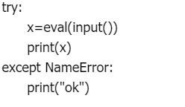

A、yes

B、ok

C、没有输出

D、程序出错

试题编号：20200321-tsn-19

题型：单选题

答案：B

难度：较难

试题解析：

23. range()函数根据传入的参数创建一个新的range对象，下列与range(5)相同的结果是？（ ）

A、range(1,5)

B、range(1,6)

C、range(0,5)

D、range(0,6)

试题编号：20200327-tsn-26

题型：单选题

答案：C

难度：一般

试题解析：

24. 判断可迭代对象的每个元素是否都为True值的函数是？（ ）

A、all()

B、any()

C、map()

D、sorted()

试题编号：20200327-tsn-28

题型：单选题

答案：A

难度：容易

试题解析：

25. 下列运算函数，结果分别返回商和余的值的是？（ ）

A、abs()

B、divmod(a,b)

C、max()

D、pow(a,b)

试题编号：20200327-tsn-16

题型：单选题

答案：B

难度：容易

试题解析：

二、判断题（共10题，每题2分，共20分）

26. 将十六进制数0x7e4转换成十进制数，可以使用int('0x7e4',16)语句，而不能使用int('7e4',16)语句。

试题编号：20200408-xm-09

题型：判断题

答案：错误

难度：一般

试题解析：int()函数用来进行数制转换，以上两种用法都可以。

27. 十六进制数转换为二进制数较简单，只需要将每一位十六进制数转换为四位二进制数，即可。

试题编号：python3-xu-007

题型：判断题

答案：正确

难度：一般

试题解析：

28. 在Python中，向csv文件中写入数据时，用空格分割列表name中的元素，可以使用file.write(' '.join(name)+'\n')语句（file为文件变量名）。

试题编号：20200313-zk-24

题型：判断题

答案：正确

难度：容易

试题解析：

29. student.csv文件中存储有班级学生名单，使用以下Python程序可以把学生名单一一读取出来：

f=open('student.csv','r')

s=f.read().strip('\n').split(';')

f.close()

试题编号：20200408-xm-19

题型：判断题

答案：错误

难度：较难

试题解析：CSV格式文件采用逗号作为分隔符

30. 在Python中，filter()函数的参数有两个，第一必须是函数，第二个必须是序列。

试题编号：20200313-zk-46

题型：判断题

答案：正确

难度：容易

试题解析：

31. input()函数返回的值是字符串，如果要输入数值并参与运算，那么必须用int()函数将其转换为数值后，再参与运算。

试题编号：python3-xu-024

题型：判断题

答案：错误

难度：较难

试题解析：

32. try-except-else-finally异常处理结构中，不论try程序段中的语句有没有错误，else程序段中的语句都会得到执行。

试题编号：20200408-xm-23

题型：判断题

答案：错误

难度：容易

试题解析：异常处理结构中，没有异常的情况下执行else程序段中的语句。

33. CSV文件的每一行都是一维数据，因此它的每一行都可以用列表类型来表示。

试题编号：python3-xu-039

题型：判断题

答案：正确

难度：容易

试题解析：

34.

在Python中，运行下面代码会输出:[(0, '王萍'), (1, '李丽'), (2, '宋明')]

name=['王萍','李丽','宋明']

print(list(enumerate(name)))

试题编号：20200313-zk-43

题型：判断题

答案：正确

难度：较难

试题解析：

35. 语句print("www","python","org",sep="，")的输出结果是：www.python.org。

试题编号：20200408-xm-37

题型：判断题

答案：错误

难度：一般

试题解析：错误。www，python，org

三、编程题（共3题，共30分）

36.

输入10个整数，将它们从小到大排序后输出，并给出现在每个元素在原来序列中的位置。

输入：

&nbsp; &nbsp; 4 5 2
3 1 7 9 10

输出:

&nbsp;&nbsp;&nbsp; [1, 2, 3, 4, 5, 7, 9, 10]

&nbsp; &nbsp; [5, 3,
4, 1, 2, 6, 7, 8]

请编写程序实现上述功能，或补全代码。

s=input()

x=s.split(&nbsp;&nbsp;&nbsp; ①&nbsp;&nbsp; &nbsp;)

a=[]

b=[]

n=&nbsp;&nbsp;&nbsp;&nbsp; ②&nbsp;&nbsp; &nbsp;

for i in
range(0,len(x)):

&nbsp;&nbsp; a.append(int(&nbsp;&nbsp;③&nbsp;&nbsp;))

&nbsp;&nbsp; n=n+1

&nbsp;&nbsp; b.append(n)

for i in range(&nbsp; &nbsp;&nbsp;&nbsp; ④&nbsp;&nbsp; &nbsp;&nbsp;):

&nbsp;&nbsp; for j in range(i+1,n):

&nbsp;&nbsp;&nbsp;&nbsp;&nbsp; if (&nbsp; &nbsp; &nbsp;&nbsp;⑤&nbsp;&nbsp;&nbsp;&nbsp; &nbsp;):

&nbsp;&nbsp;&nbsp;&nbsp;&nbsp;&nbsp;&nbsp; a[i],a[j]=a[j],a[i]

&nbsp;&nbsp;&nbsp;&nbsp;&nbsp;&nbsp;&nbsp; b[i],b[j]=b[j],b[i]

print(a)

print(b)

试题编号：20200324-qdc-11

题型：编程题

答案：

**评分标准：**

① ' ' 或等效答案；（3分）

② 0 或等效答案；（3分）

③ x[i] 或等效答案；（3分）

④ n-1 或等效答案；（3分）

⑤ a[i]&gt;a[j] 或等效答案；（4分）

难度：较难

试题解析：

**参考答案：**

s = input()
x = s.split(' ')

a = []

b = []

n = 0

for i in range(0, len(x)):

&nbsp;&nbsp;&nbsp; a.append(int(x[i]))

&nbsp;&nbsp;&nbsp; n = n + 1

&nbsp;&nbsp;&nbsp; b.append(n)

for i in range(n-1):

&nbsp;&nbsp;&nbsp; for j in range(i+1, n):

&nbsp;&nbsp;&nbsp;&nbsp;&nbsp;&nbsp;&nbsp; if (a[i] &gt; a[j]):

&nbsp;&nbsp;&nbsp;&nbsp;&nbsp;&nbsp;&nbsp;&nbsp; a[i], a[j] = a[j], a[i]

&nbsp;&nbsp;&nbsp;&nbsp;&nbsp;&nbsp;&nbsp;&nbsp; b[i], b[j] = b[j], b[i]

&nbsp;&nbsp;&nbsp;&nbsp;&nbsp;&nbsp;&nbsp;&nbsp;

print(a)

print(b)

37.

一格小朋友正在求解一道小学四年级提优题，题目如下：

把 1296 分拆成a、b、c、d四个正整数，如果a加上2，b减去2，c乘以2，d除以2，则这四个结果相等。现在请你编写程序求出这四个数。

补全下面的代码：

for a in range(1,&nbsp;&nbsp;&nbsp; ①&nbsp;&nbsp; ):

&nbsp;&nbsp;&nbsp; b =&nbsp;&nbsp; ②&nbsp;&nbsp;&nbsp;&nbsp;

&nbsp;&nbsp;&nbsp; for c in range(1,1296-a-b):

&nbsp;&nbsp;&nbsp;&nbsp;&nbsp;&nbsp;&nbsp; d =&nbsp;&nbsp;&nbsp; ③&nbsp;&nbsp;&nbsp;&nbsp;

&nbsp;&nbsp;&nbsp;&nbsp;&nbsp;&nbsp;&nbsp; if (b-2==c*2) and (a+b+c+d==&nbsp;&nbsp; ④&nbsp; ) :

&nbsp;&nbsp;&nbsp;&nbsp;&nbsp;&nbsp;&nbsp;&nbsp;&nbsp;&nbsp;&nbsp; print(a,b,c,d)

试题编号：20200410-yjm-05

题型：编程题

答案：

**评分标准：**

①&nbsp; 1296 （2分）&nbsp;

②&nbsp; a + 4（3分）&nbsp;

③&nbsp; c * 4（3分）&nbsp;

④&nbsp; 1296&nbsp;（2分）

难度：一般

试题解析：

**参考答案：**

for a in range(1,1296):
&nbsp;&nbsp;&nbsp; b = a + 4

&nbsp;&nbsp;&nbsp; for c in range(1,1296-a-b):

&nbsp;&nbsp;&nbsp;&nbsp;&nbsp;&nbsp;&nbsp; d = c * 4

&nbsp;&nbsp;&nbsp;&nbsp;&nbsp;&nbsp;&nbsp; if (b-2==c*2) and (a+b+c+d==1296):

&nbsp;&nbsp;&nbsp;&nbsp;&nbsp;&nbsp;&nbsp;&nbsp;&nbsp;&nbsp;&nbsp; print(a,b,c,d)

38.

请读取文件&nbsp; “plant.csv”&nbsp; 的数据，数据内容如下图显示：

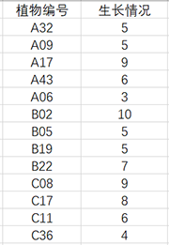&nbsp;

下列代码实现了读取“植物编号”和“生长情况”信息，输出“生长情况”达到6的数量，请你补全代码。

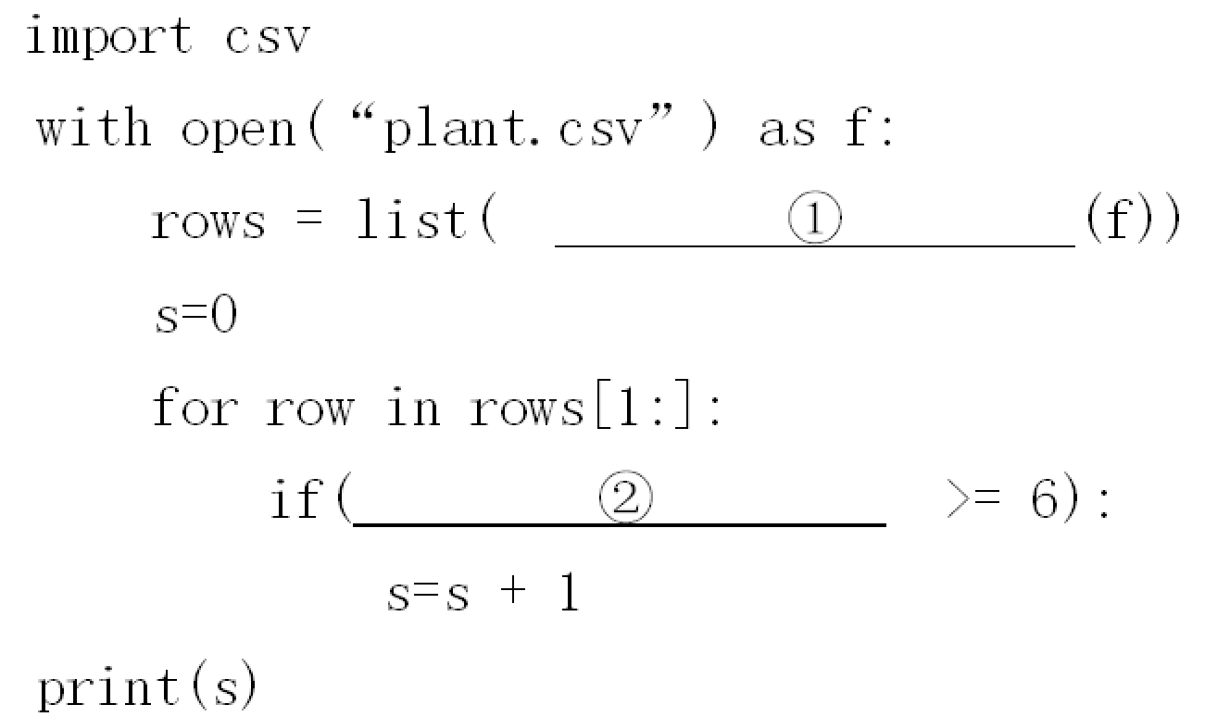

试题编号：20200324-qdc-01

题型：编程题

答案：

**评分标准：**

①csv.reader&nbsp;&nbsp;&nbsp;&nbsp;&nbsp;&nbsp;&nbsp;&nbsp;&nbsp;&nbsp;&nbsp;&nbsp;&nbsp;&nbsp;&nbsp;&nbsp;&nbsp; （2分）

②int(row[1])或等效答案 （2分）

难度：容易

试题解析：

**参考答案：**

import csv
with open(“plant.csv”) as f:

&nbsp; &nbsp;rows = list(csv.reader(f))

&nbsp; &nbsp;s = 0

&nbsp; &nbsp;for row in rows[1:]:

&nbsp; &nbsp; &nbsp; if int(row[1]) &gt;= 6:

&nbsp; &nbsp; &nbsp; &nbsp; s = s + 1

print(s)